面向对象编程技术
实验4实验报告

班 级：电子 1班
学 号：202100800378
姓 名： 冯浩然
时 间：2023-10-31

目 录
1 实验要求 1
2 实验过程及结果 1
2.1 创建工程 1
2.2 程序流程和数据模型分析 1
2.3 问题及解决方案 1
3 实验总结 1
附录 关键代码 1

实验要求

A、对话框部分：
- 研究第五章示例程序，理解通用对话框、自定义对话框的使用方式，为本次实验打基础。

- 在自己的工作目录中建立新工程。从已有的示例程序中选取适当的代码，修改形成自己的框架。代码整理过程中要特别注意代码的格式。〔源文件名后缀必须是.cpp，不可以是.c〕
- 增加对WM_PAINT消息的处理，在窗口客户区输出文本。
- 增加菜单资源，要求至少包含“更改文本颜色”和“更改背景颜色”两个命令。

- 自定义一个简单的对话框，该对话框内至少有一个“选择颜色”按钮和一个静态文本框（或Edit框）以及确定、取消两个按钮。
该简单对话框的处理逻辑为：点击“选择颜色”按钮，弹出通用对话框选择颜色，选择完颜色后，将颜色值显示到静态文本框（或Edit框）中。再点击该对话框的“确定”按钮，可将结果颜色值通过变量交接给外部程序使用。
- 编写上述自定义对话框的处理函数。

- 增加响应菜单命令的代码。
  - 在“更改文本颜色”命令的响应中调用通用颜色对话框选择新的颜色。新选定的文本颜色用全局变量或静态变量保存，在主窗口刷新消息（WM_PAINT）处理中用该颜色显示原来输出的文本。
- 刷新窗口看显示结果是否符合要求（可在设置完颜色或画刷之后直接用InvalidateRect函数激发WM_PAINT消息）。

B、图形绘制函数的使用
- 研习EASYGDI示例程序。查看各个GDI绘制函数的使用方法。
- 在自己的工作目录中建立新工程。要求同2。
- 增加对WM_PAINT消息的处理，在其中使用：
Polyline
PolyPolyline
Polygon
PolyPolygon等函数，注意在WM_PAINT消息中对HDC的获取和释放使用的函数是BeginPaint和EndPaint函数。
- 按与Polyline相同的函数格式编写自定义的折线绘制函数，新函数命名为MyPolyline（用MoveToEx和LineTo实现），用该函数替换上一步代码（11）中的Polyline，应该获得同样的运行结果。
- 编写MyPolyPolyline和MyPolyPolygon，替换11中相应的库函数，获得同样的运行结果，以此加深对函数编写、指针方式参数传递的理解。
- 一个工程多个.cpp文件的试验：可尝试将这些自定义函数用单独的.cpp文件管理，并编写相应的头文件，使这些函数可以在其他.cpp文件中被调用。
- 在调试完上述代码的基础上增加绘图函数的使用，尝试绘制椭圆、矩形等图形。

C、定时器使用
- 在WM_CREATE消息中增加设置定时器的代码（用SetTimer函数）；
- 在窗口过程的消息处理代码中增加WM_TIMER消息的处理，处理的内容包括：
- 用SYSTEMTIME结构定义一个时间结构变量
- 用GetSysteTime函数或GetLocalTime函数取出系统时间或本地时间
- 将时间值打印成字符串（可以使用wsprintf函数或sprintf函数）
- 使用GetDC函数获取HDC
- 用TextOut 或 DrawText函数输出文本
- 用ReleaseDC函数释放先前获取的HDC
上述操作完成后，能够在窗口客户区中看到不断刷新的时间显示。
- 在WM_DESTROY消息中增加删除已创建的定时器的代码（用KillTimer函数）

D、要求
- 在批处理文件中增加对本次实验产生的工程的处理。
- 自己独立完成。
- 本次实验的实验报告上交最后期限是11月10日 21：30。

实验过程及结果

创建工程
打开Visual Studio 2022，选择之前的工程，进入之后，添加新的工程
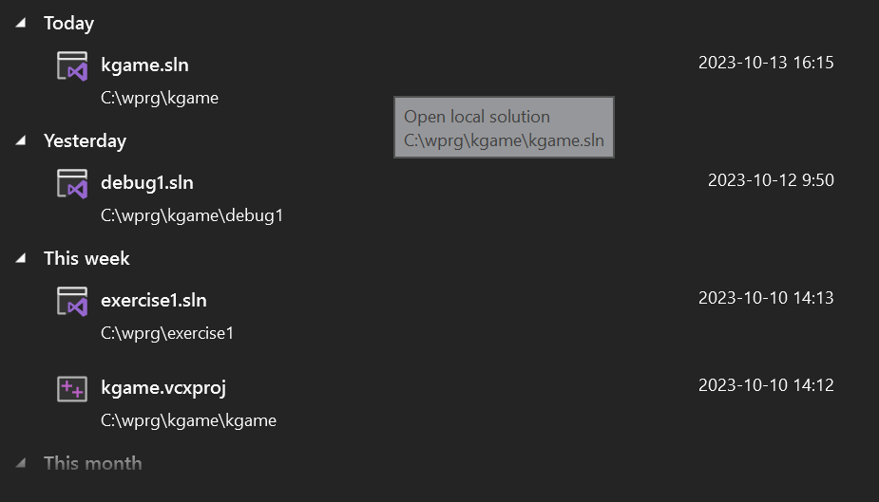
在新工程中，添加新工程
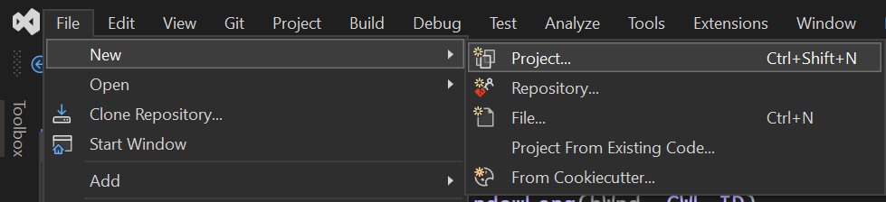
选择Windows Desktop Wizard
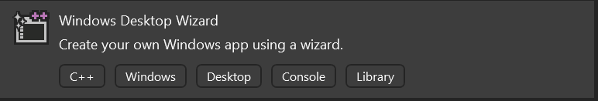
命名并添加到现有的解决方案中
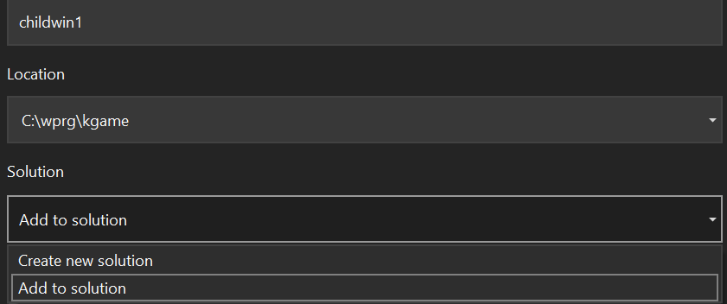
源文件 添加项 新建项
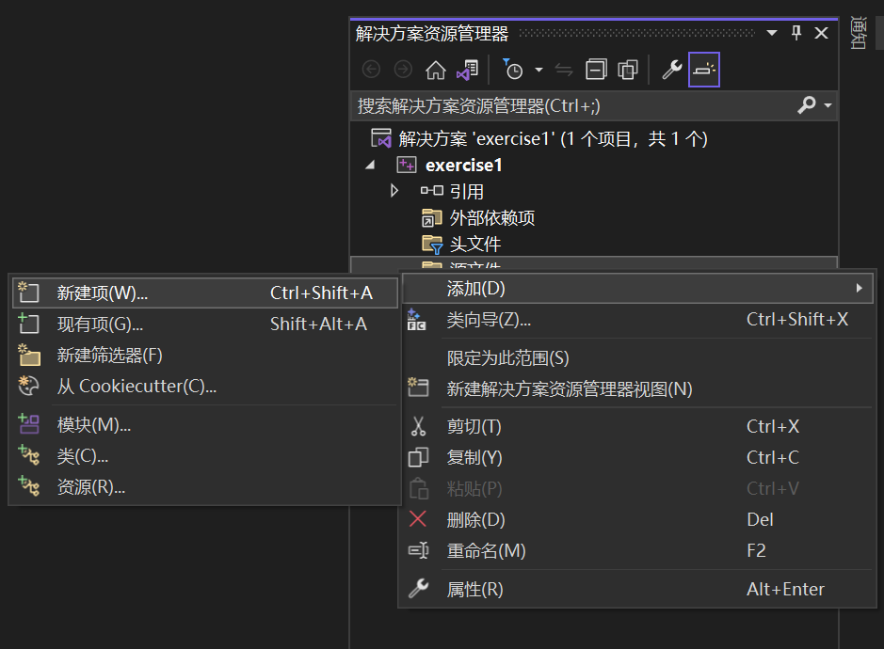
将后缀改为.c
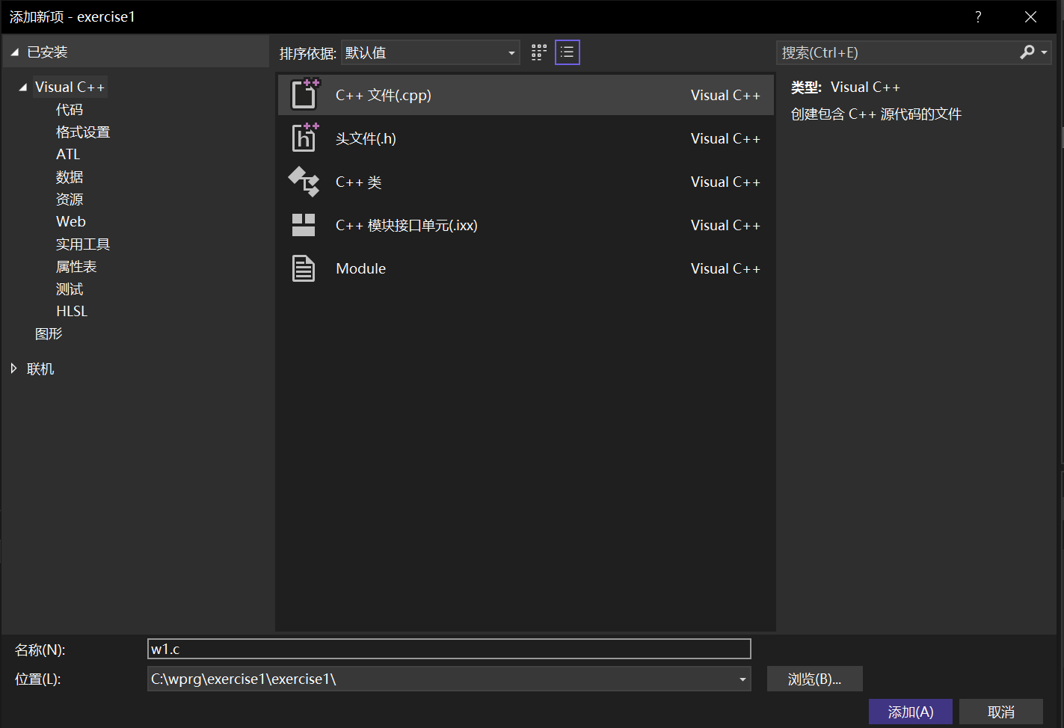
接下来就就可以编写调试程序了
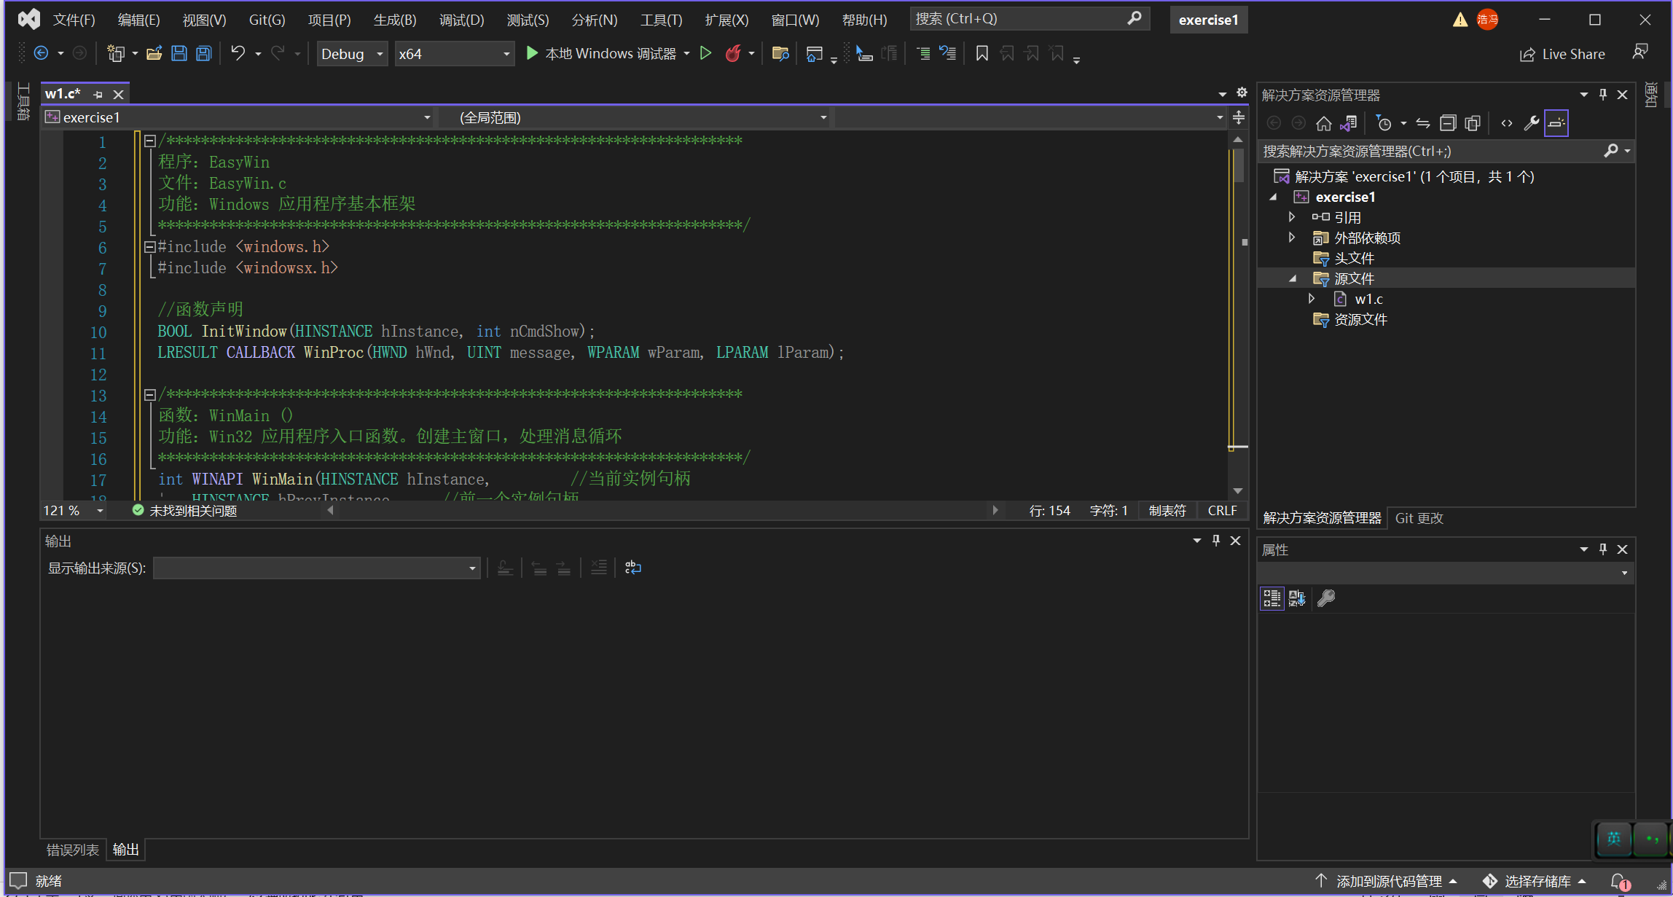

程序流程和数据模型分析
对话框部分
先定义好对话框的基本内容
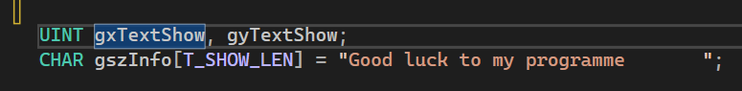
在PAINT指令中加入绘制对话框
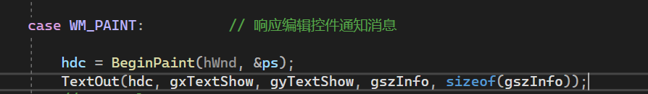
进行简单测试
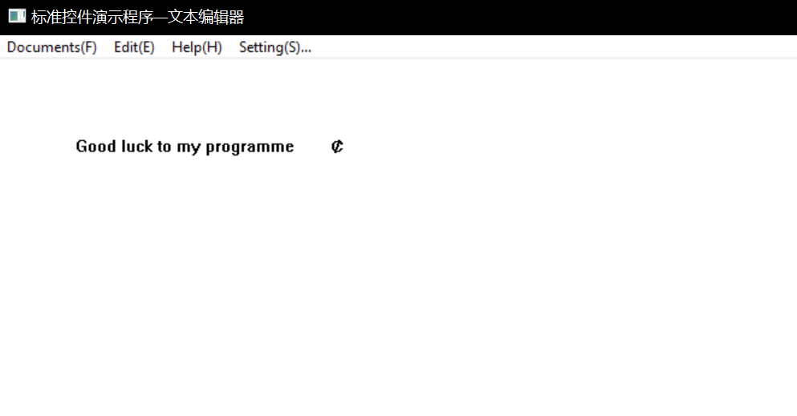

然后考虑改变对话框位置
在菜单中设置改变位置选项
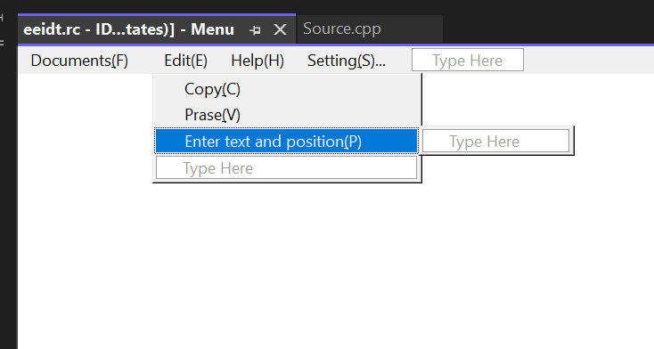
然后在对应的消息中，编写代码
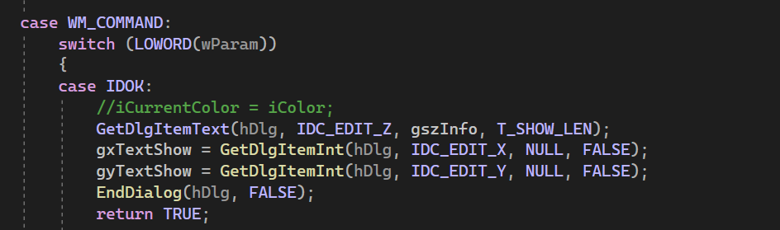
然后进行调试
下图为初始状态
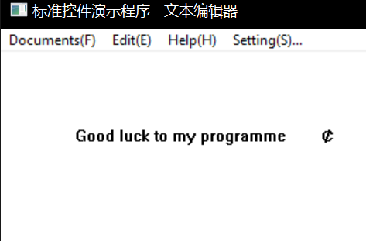
点击改变位置选项，随便填写一些参数
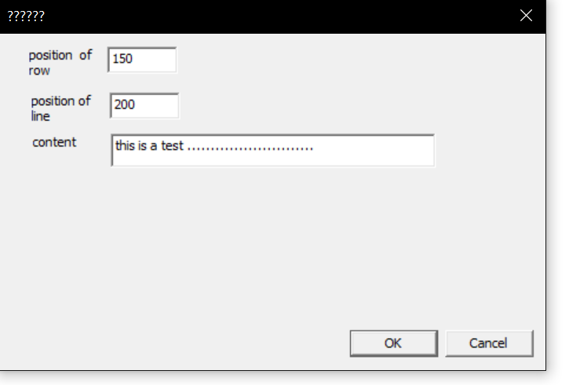
运行
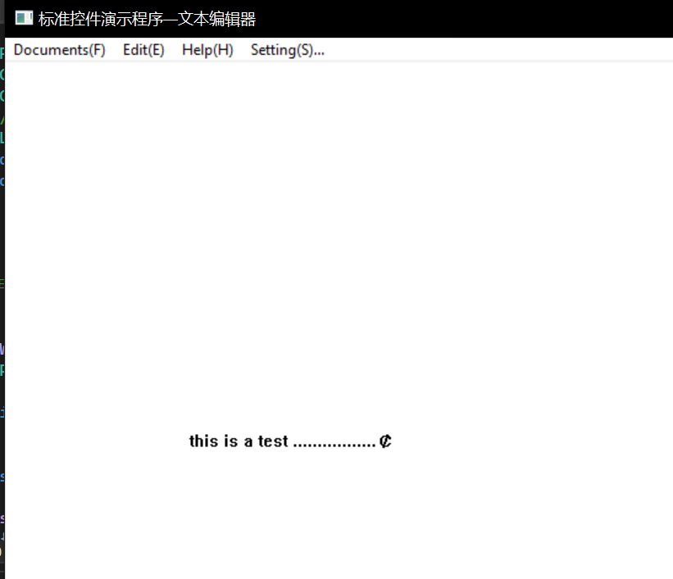
可见，内容和位置都改变了，符合要求
下面考虑改变颜色
首先编写一个改变颜色的代码，调出颜色的控件
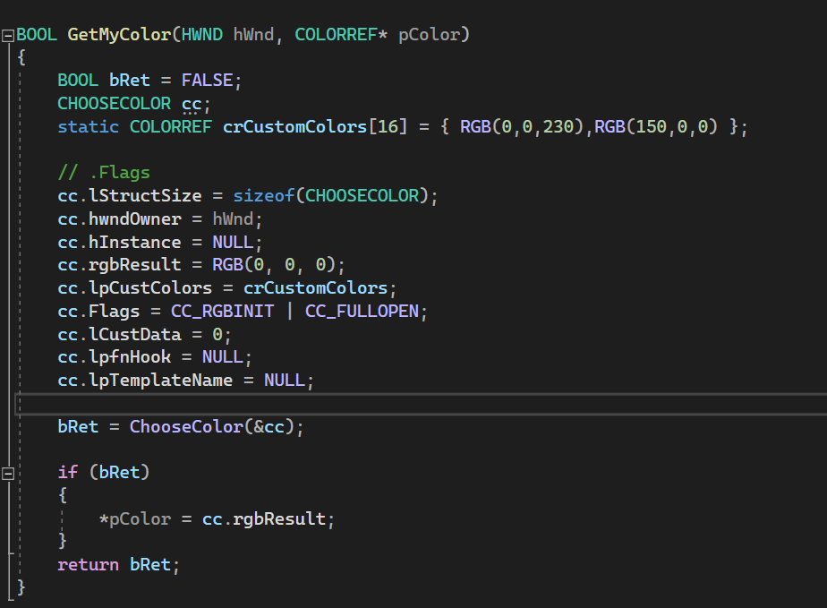
并在菜单窗口创建一个改变颜色的选项
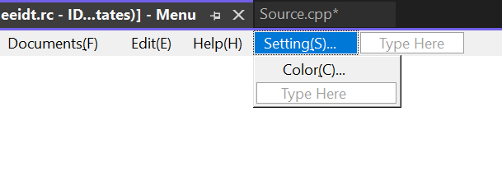
点击运行
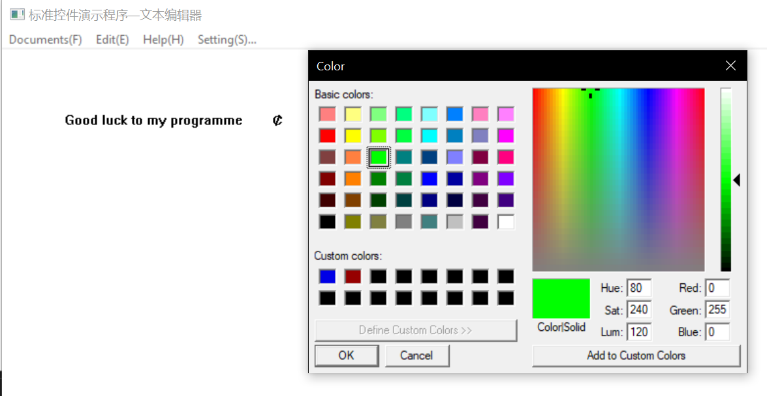
出现选择颜色选项，随便选一种颜色，点击ok
发现颜色并没有改正，在之后的问题及解决方案查看操作

图形绘制函数的使用
在创建工程的基础上，我们进行图形绘制函数的调用。
首先编写两个函数
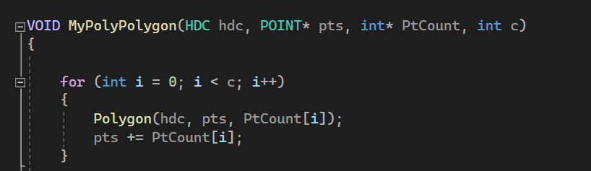
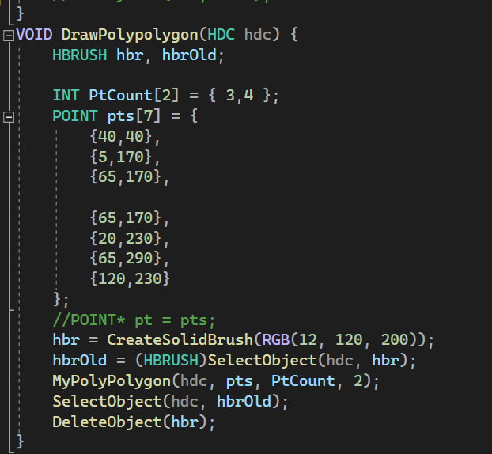
并在PAINT命令中，进行调用
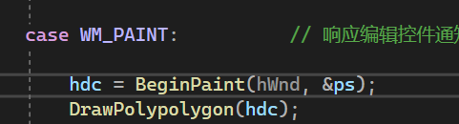
结果如下：
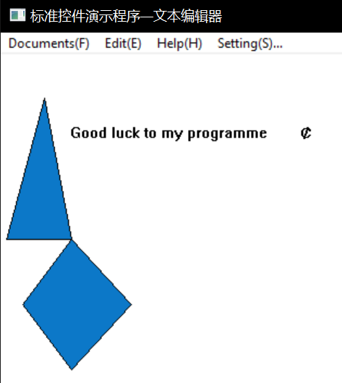

下面继续进行矩形的绘制

首先我们决定用鼠标来绘制矩形
首先先定义有关的参数
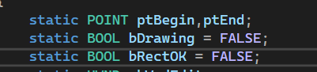
然后我们在鼠标对应的消息，编写函数
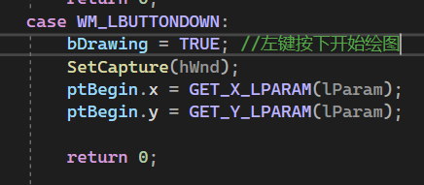
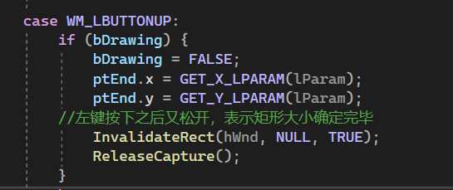
然后再在PAINT消息中绘制矩形
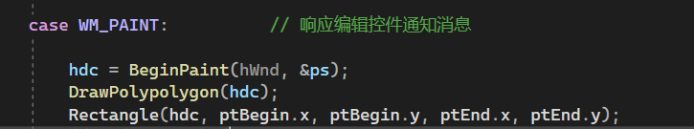
调试并运行
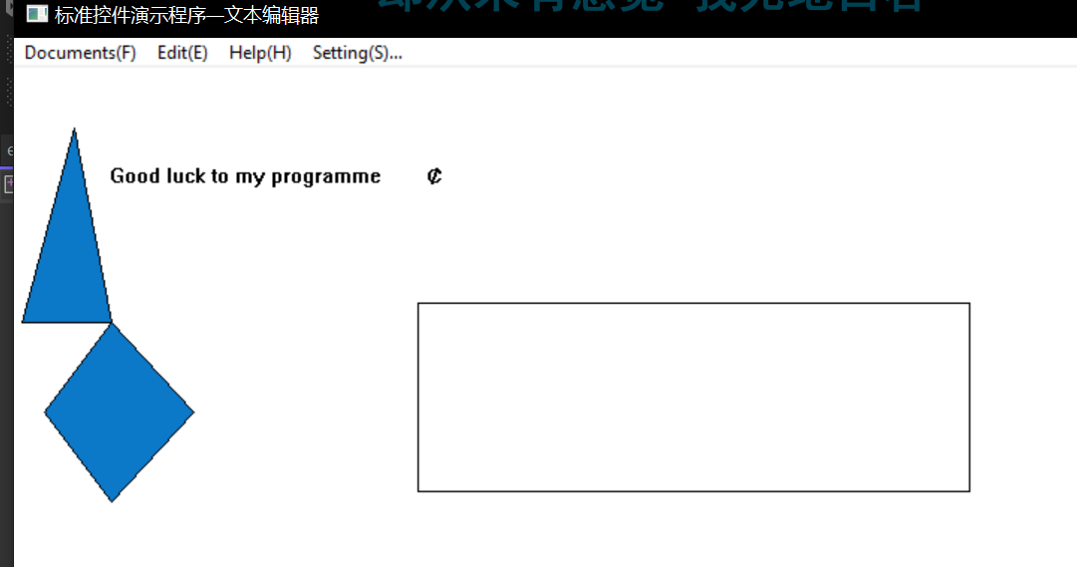
可以绘制出矩形，但是鼠标拖动过程中，看不到矩形的变化，，在之后的问题及解决方案查看操作
定时器部分
首先添加一条wm_timer消息
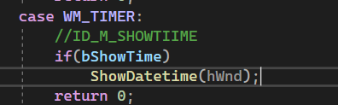
然后编写对应函数
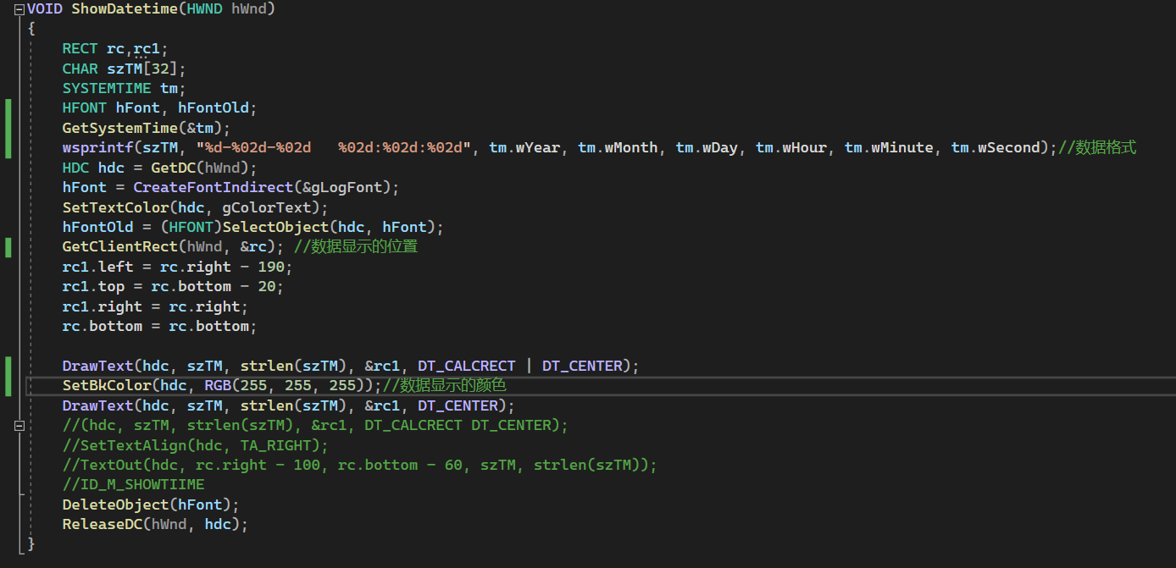
接着编译运行，查看效果

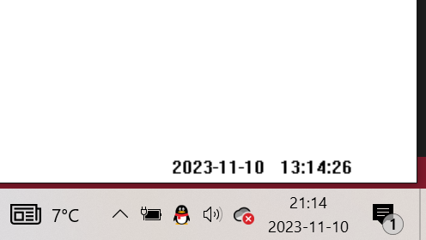
可以显示时间，但是似乎与我电脑右下角的时间不太对，在之后的问题及解决方案查看操作

问题及解决方案
- 文本框颜色无法修改
点击ok之后，颜色未改变
解决方法：PAINT 消息中，将settextcolor函数中默认给的rgb值换成自己的变量
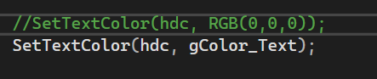
重新生成并运行。
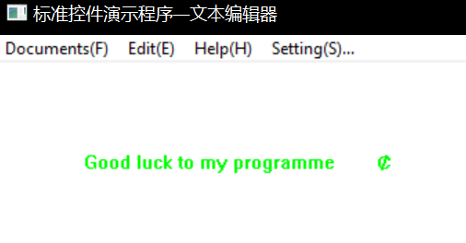
问题解决
（2）绘制矩形过程中无法显示形状
首先，我们添加WM_MOUSEMOVE消息到我们的工程中，并编写代码
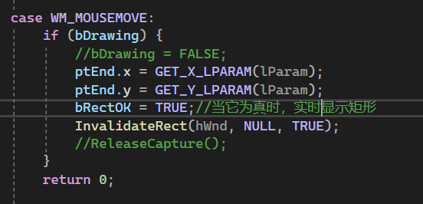
PAINT消息中的函数也要修改
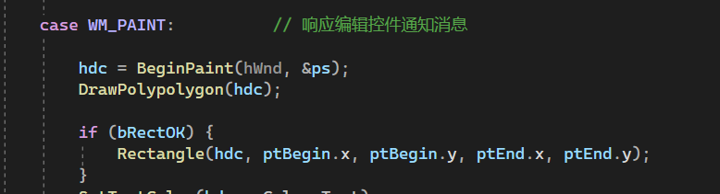
编译并运行
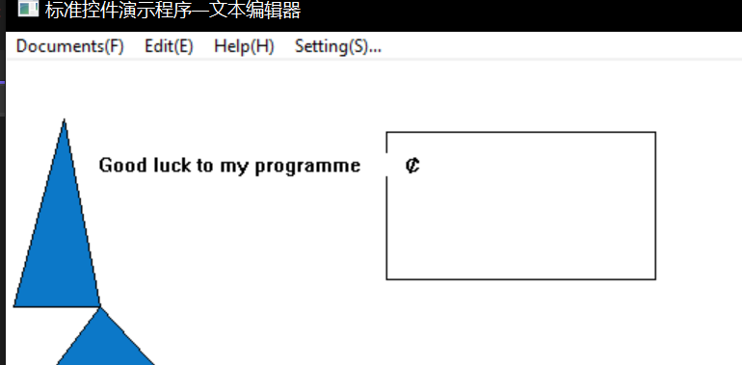
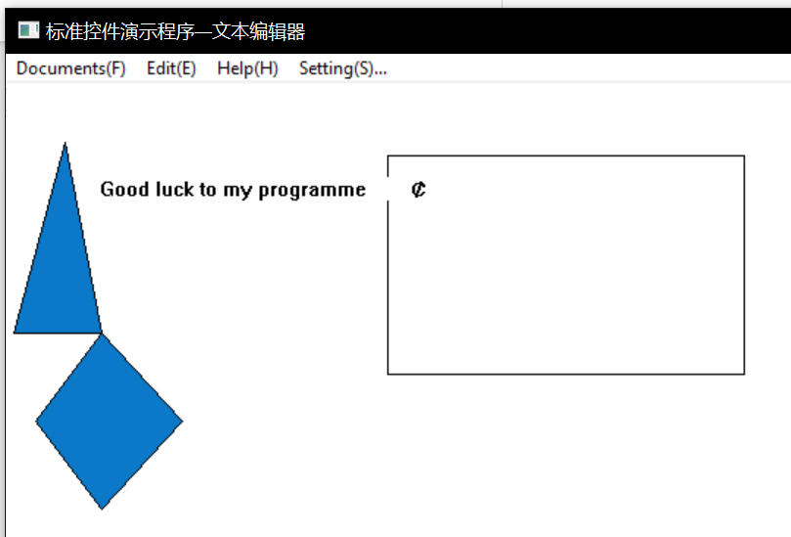
可以实时显示要绘制的矩形的大小

（3）显示时间与电脑时间不对应
经过查阅资料。发现 GetSystemTime(&tm)
获取的是格林尼治时间，与我们所在的北京时间有时差
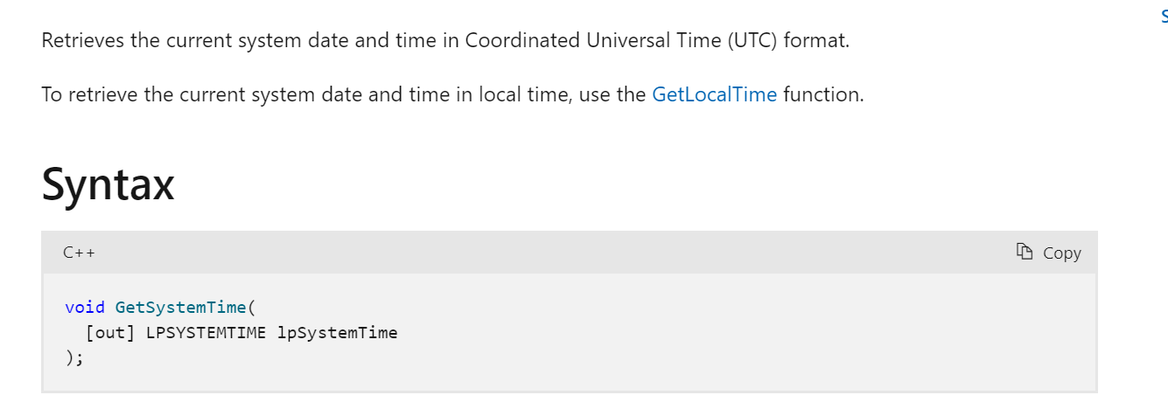
我们将GetSystemTime 改为GetLocalTime
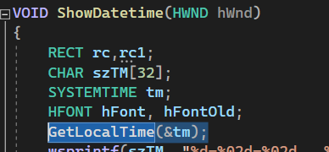

编译并运行

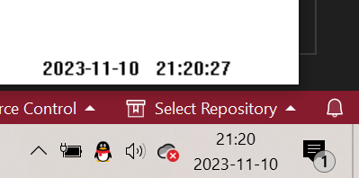
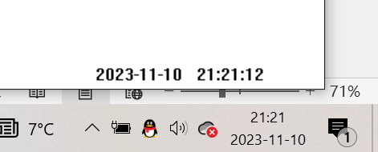

可以看出与我的系统时间相符合，问题解决！

实验总结
通过完成这个实验，我对对话框、图形绘制函数和定时器的使用有了更深入的理解。在对话框部分，我学到了如何处理WM_PAINT消息，在窗口客户区输出文本，并通过增加菜单资源实现了“更改文本颜色”和“更改背景颜色”等功能。我还成功自定义了一个简单的对话框，其中包含选择颜色按钮和静态文本框，通过该对话框实现了颜色的选择和传递。
在图形绘制函数的使用方面，我深入研究了EASYGDI示例程序，学会了Polyline、PolyPolyline、Polygon、PolyPolygon等函数的使用。通过编写自定义的折线绘制函数，如MyPolyline，并替换相关库函数，我进一步加深了对函数编写和指针方式参数传递的理解。通过尝试将自定义函数管理到单独的.cpp文件中，我成功实现了一个工程多个.cpp文件的组织方式。
在定时器的使用方面，我成功地在WM_CREATE消息中设置了定时器，并在WM_TIMER消息中处理了时间的显示和刷新。通过SYSTEMTIME结构变量，GetSystemTime或GetLocalTime函数，我获取了系统时间或本地时间，并将其打印成字符串输出到窗口客户区。在WM_DESTROY消息中，我还成功删除了已创建的定时器，确保程序的完整性。
这次实验不仅帮助我巩固了对OOP的理解，还让我掌握了对话框、图形绘制函数和定时器的具体应用。通过逐步完成各项任务，我更加自信地处理了Windows编程中的一些核心概念和技术。这次实验为我今后的编程工作提供了良好的基础和实践经验。

附录 关键代码
对话框改变位置和内容代码
- case IDOK:
- GetDlgItemText(hDlg, IDC_EDIT_Z, gszInfo, T_SHOW_LEN);
- gxTextShow = GetDlgItemInt(hDlg, IDC_EDIT_X, NULL, FALSE);
- gyTextShow = GetDlgItemInt(hDlg, IDC_EDIT_Y, NULL, FALSE);
- EndDialog(hDlg, FALSE);
- return TRUE;

改变颜色代码
- BOOL GetMyColor(HWND hWnd, COLORREF* pColor)
- {
- BOOL bRet = FALSE;
- CHOOSECOLOR cc;
- static COLORREF crCustomColors[16] = { RGB(0,0,230),RGB(150,0,0) };

- // .Flags
- cc.lStructSize = sizeof(CHOOSECOLOR);
- cc.hwndOwner = hWnd;
- cc.hInstance = NULL;
- cc.rgbResult = RGB(0, 0, 0);
- cc.lpCustColors = crCustomColors;
- cc.Flags = CC_RGBINIT | CC_FULLOPEN;
- cc.lCustData = 0;
- cc.lpfnHook = NULL;
- cc.lpTemplateName = NULL;

- bRet = ChooseColor(&cc);

- if (bRet)
- {
- *pColor = cc.rgbResult;
- }
- return bRet;
- }

绘制图形代码
- VOID MyPolyPolygon(HDC hdc, POINT* pts, int* PtCount, int c)
- {
- for (int i = 0; i < c; i++)
- {
- Polygon(hdc, pts, PtCount[i]);
- pts += PtCount[i];
- }
- }

- VOID DrawPolypolygon(HDC hdc) {
- HBRUSH hbr, hbrOld;

- INT PtCount[2] = { 3,4 };
- POINT pts[7] = {
- {40,40},
- {5,170},
- {65,170},

- {65,170},
- {20,230},
- {65,290},
- {120,230}
- };
- //POINT* pt = pts;
- hbr = CreateSolidBrush(RGB(12, 120, 200));
- hbrOld = (HBRUSH)SelectObject(hdc, hbr);
- MyPolyPolygon(hdc, pts, PtCount, 2);
- SelectObject(hdc, hbrOld);
- DeleteObject(hbr);
- }

手动绘制矩形代码
- case WM_LBUTTONDOWN:
- bDrawing = TRUE; //左键按下开始绘图
- SetCapture(hWnd);
- ptBegin.x = GET_X_LPARAM(lParam);
- ptBegin.y = GET_Y_LPARAM(lParam);

- return 0;

- case WM_MOUSEMOVE:
- if (bDrawing) {
- //bDrawing = FALSE;
- ptEnd.x = GET_X_LPARAM(lParam);
- ptEnd.y = GET_Y_LPARAM(lParam);
- bRectOK = TRUE;//当它为真时，实时显示矩形
- InvalidateRect(hWnd, NULL, TRUE);
- //ReleaseCapture();
- }
- return 0;

- case WM_LBUTTONUP:
- if (bDrawing) {
- bDrawing = FALSE;
- ptEnd.x = GET_X_LPARAM(lParam);
- ptEnd.y = GET_Y_LPARAM(lParam);
- bRectOK = TRUE; //左键按下之后又松开，表示矩形大小确定完毕
- InvalidateRect(hWnd, NULL, TRUE);
- ReleaseCapture();
- }

定时器代码
- VOID ShowDatetime(HWND hWnd)
- {
- RECT rc,rc1;
- CHAR szTM[32];
- SYSTEMTIME tm;
- HFONT hFont, hFontOld;
- GetLocalTime(&tm);
- wsprintf(szTM, "%d-%02d-%02d %02d:%02d:%02d", tm.wYear, tm.wMonth, tm.wDay, tm.wHour, tm.wMinute, tm.wSecond);//数据格式
- HDC hdc = GetDC(hWnd);
- hFont = CreateFontIndirect(&gLogFont);
- SetTextColor(hdc, gColorText);
- hFontOld = (HFONT)SelectObject(hdc, hFont);
- GetClientRect(hWnd, &rc); //数据显示的位置
- rc1.left = rc.right - 190;
- rc1.top = rc.bottom - 20;
- rc1.right = rc.right;
- rc.bottom = rc.bottom;

- DrawText(hdc, szTM, strlen(szTM), &rc1, DT_CALCRECT | DT_CENTER);
- SetBkColor(hdc, RGB(255, 255, 255));//数据显示的颜色
- DrawText(hdc, szTM, strlen(szTM), &rc1, DT_CENTER);
- //(hdc, szTM, strlen(szTM), &rc1, DT_CALCRECT DT_CENTER);
- //SetTextAlign(hdc, TA_RIGHT);
- //TextOut(hdc, rc.right - 100, rc.bottom - 60, szTM, strlen(szTM));
- //ID_M_SHOWTIIME
- DeleteObject(hFont);
- ReleaseDC(hWnd, hdc);
- }

